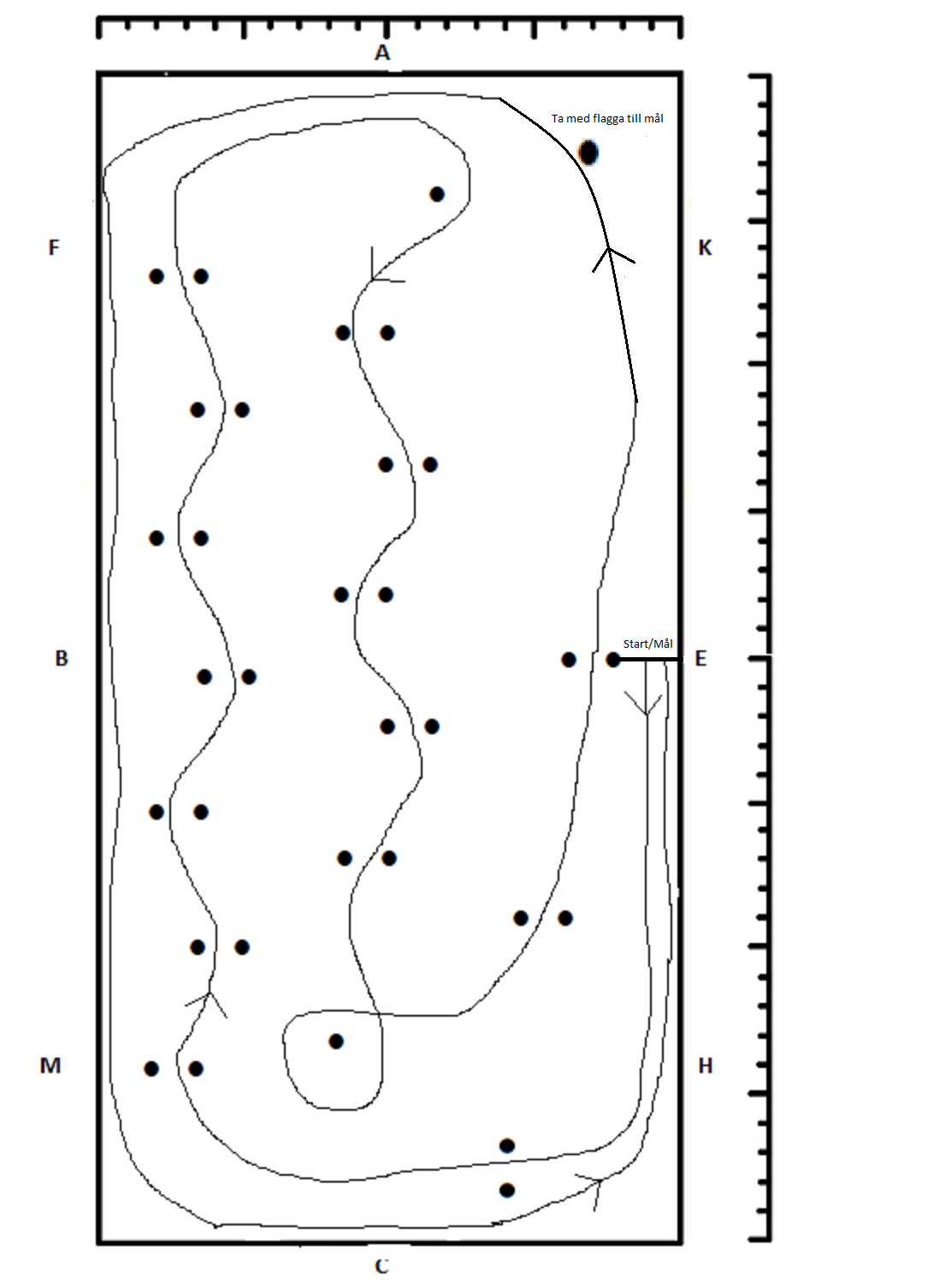

STARTLINJE -31 koner – Tunna + hink med flagga
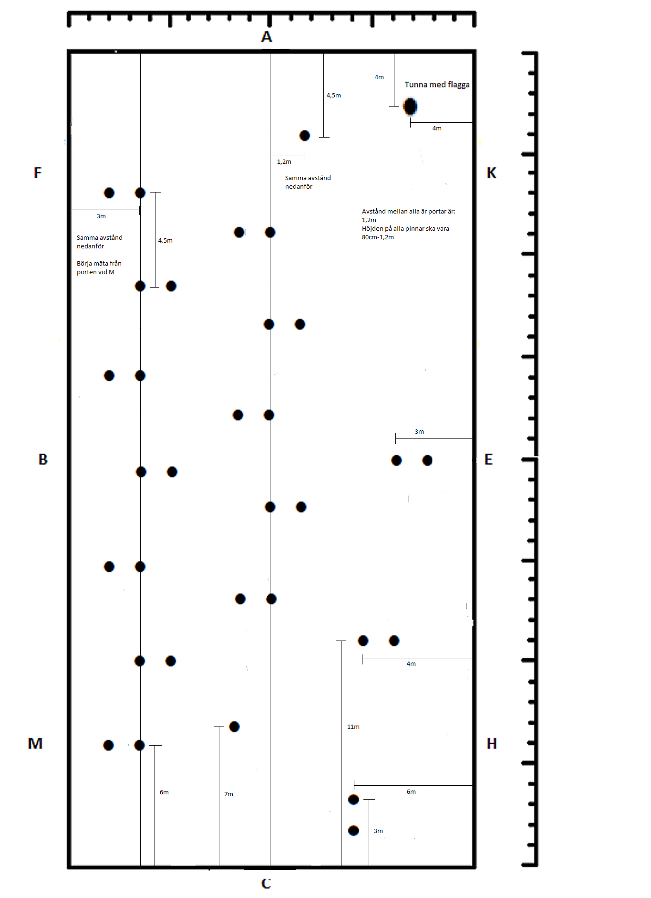

Smali Banan:
Grenen rids enskilt och går på tid.
Endast visuella signaler gäller vid tidtagning. Tre klockor används till varje ekipage.
Medelvärdet av de två tider som är närmast varandra räknas. Om alla tre klockorna visar samma intervall räknas medelvärdet av de tre tiderna.
Medelvärdet avrundas alltid till två decimaler, i enlighet med vanliga matematiska regler. Detta gäller även tidspoäng. En domare placerad vid mållinjen leder tidtagarnas arbete.
Vid varje vält hinder läggs 15 straffsekunder på sluttiden.
Poäng: Smali bedöms av tre domare. Tiden räknas som ett moment. Poäng för tid beräknas med formeln 120-T/8=P, där T är tiden i och P är poängen. Slutpoängen ges av (medelvärde av poängen för alla moment inkl. tidspoängen) / antalet moment uttryckt med två decimaler.

